DFD Mức 1

1. **Quản lý thông tin nhà hàng của thành viên**
   1. Sửa thông tin nhà hàng

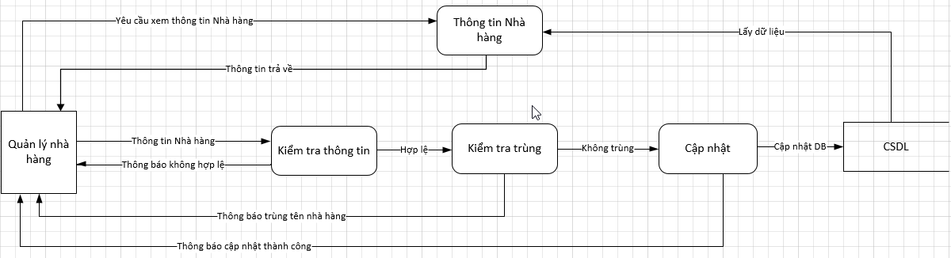

Mô tả: Quản lý nhà hàng gửi yêu cầu xem thông tin nhà hàng, hệ thống trả thông tin về cho người dùng. Người dùng nhập thông tin cần sửa, hệ thống kiểm tra tính hợp lệ. Nếu sai gửi thông báo lỗi, ngược lại tiếp tục kiểm tra trùng lặp. Nếu trùng thông báo lỗi trùng, ngược lại tiến hành cập nhật CSDL và thông báo thành công.

* 1. Xác nhận đặt bàn
     1. Danh sách đơn đặt bàn mới

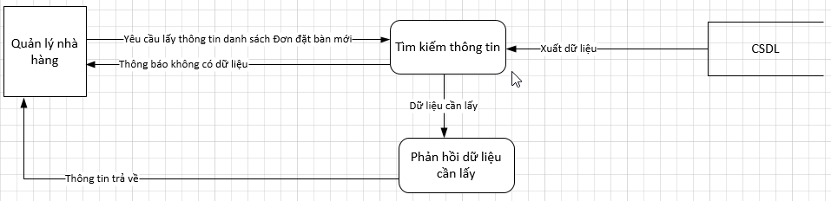

Mô tả: Quản lý nhà hàng gửi yêu cầu xem thông tin danh sách đơn đặt bàn mới, hệ thống tìm kiếm dữ liệu tương ứng. Nếu không có dữ liệu thông báo cho người dùng, ngược lại xuất dữ liệu cần lấy cho người dùng.

* + 1. Chọn bàn ăn

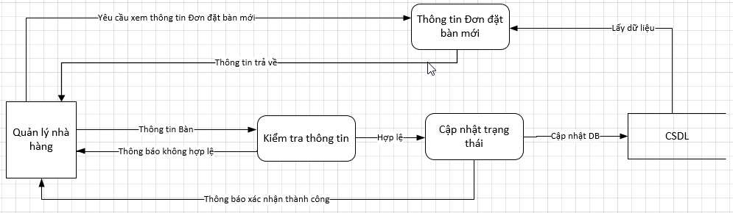

Mô tả: Quản lý nhà hàng gửi yêu cầu xem thông tin đơn đặt bàn mới, hệ thống trả thông tin về cho người dùng. Người dùng chọn bàn ăn, hệ thống kiểm tra tính hợp lệ. Nếu sai gửi thông báo lỗi, ngược lại tiến hành cập nhật CSDL và thông báo thành công.

* 1. Xác nhận gọi món từ khách hàng
     1. Danh sách gọi món

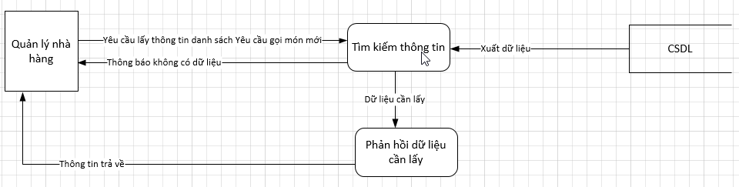

Mô tả: Quản lý nhà hàng gửi yêu cầu xem thông tin danh sách yêu cầu gọi món mới, hệ thống tìm kiếm dữ liệu tương ứng. Nếu không có dữ liệu thông báo cho người dùng, ngược lại xuất dữ liệu cần lấy cho người dùng.

* + 1. Xác nhận gọi món

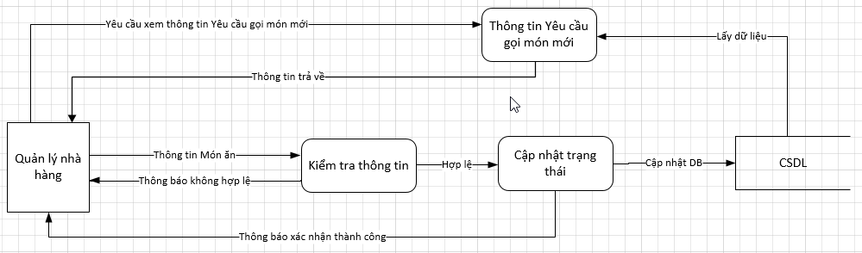

Mô tả: Quản lý nhà hàng gửi yêu cầu xem thông tin yêu cầu gọi món mới, hệ thống trả thông tin về cho người dùng. Người dùng chọn thông tin món ăn cần xác nhận, hệ thống kiểm tra tính hợp lệ. Nếu sai gửi thông báo lỗi, ngược lại tiến hành cập nhật CSDL và thông báo thành công.

* 1. Sửa thông tin đặt bàn

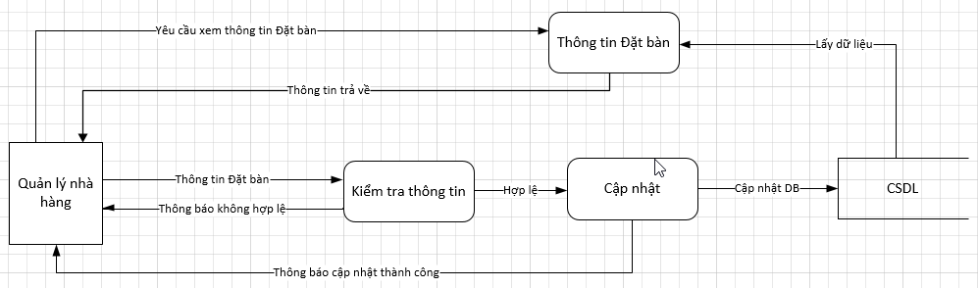

Mô tả: Quản lý nhà hàng gửi yêu cầu xem thông tin đặt bàn, hệ thống trả thông tin về cho người dùng. Người dùng nhập thông tin cần sửa, hệ thống kiểm tra tính hợp lệ. Nếu sai gửi thông báo lỗi, ngược lại tiến hành cập nhật CSDL và thông báo thành công.

* 1. Xóa thông tin đặt bàn

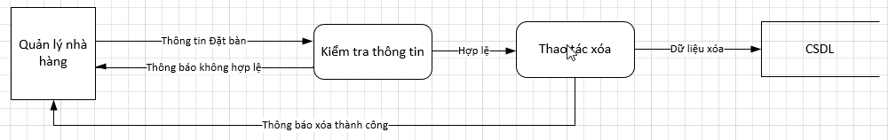

Mô tả: Quản lý nhà hàng chọn thông tin đặt bàn cần xóa, hệ thống kiểm tra tính hợp lệ. Nếu sai gửi thông báo lỗi, ngược lại tiến hành xóa dữ liệu CSDL và thông báo thành công.

* 1. Thanh toán
     1. Danh sách hóa đơn cần thanh toán

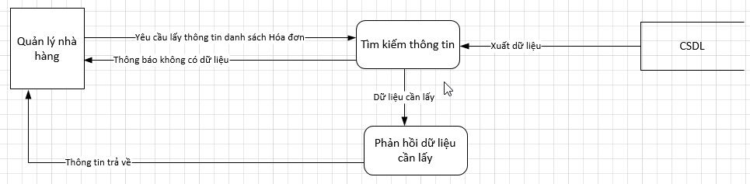

Mô tả: Quản lý nhà hàng gửi yêu cầu xem thông tin danh sách hóa đơn cần thanh toán, hệ thống tìm kiếm dữ liệu tương ứng. Nếu không có dữ liệu thông báo cho người dùng, ngược lại xuất dữ liệu cần lấy cho người dùng.

* + 1. Thông tin bàn thanh toán

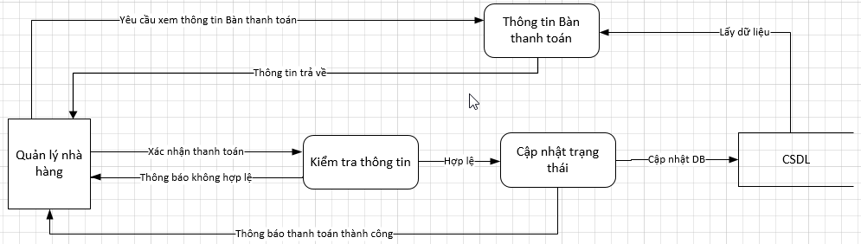

Mô tả: Quản lý nhà hàng gửi yêu cầu xem thông tin bàn cần thanh toán, hệ thống trả thông tin về cho người dùng. Người dùng gửi xác nhận thanh toán, hệ thống kiểm tra tính hợp lệ. Nếu sai gửi thông báo lỗi, ngược lại tiến hành cập nhật CSDL và thông báo thành công.

* 1. Thống kê

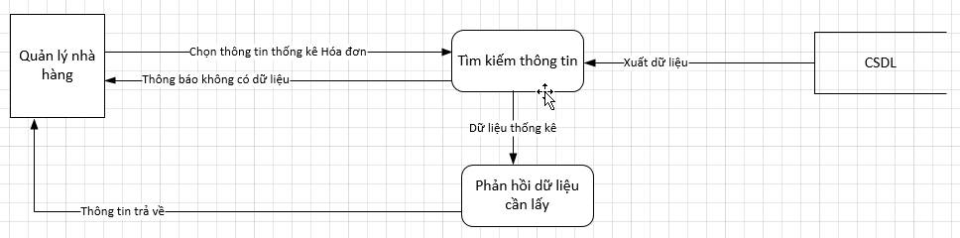

Mô tả: Quản lý nhà hàng gửi yêu cầu xem thống kê hóa đơn cần với các điêu kiện, hệ thống tìm kiếm dữ liệu theo điều kiện tương ứng. Nếu không có dữ liệu thông báo cho người dùng, ngược lại xuất dữ liệu cần lấy cho người dùng.

* 1. Quản lý bài viết
     1. Danh sách bài viết

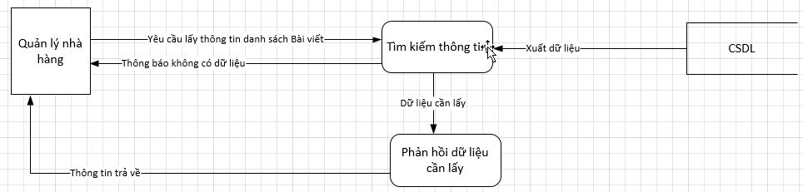

Mô tả: Quản lý nhà hàng gửi yêu cầu xem thông tin danh sách bài viết, hệ thống tìm kiếm dữ liệu tương ứng. Nếu không có dữ liệu thông báo cho người dùng, ngược lại xuất dữ liệu cần lấy cho người dùng.

* + 1. Thêm bài viết

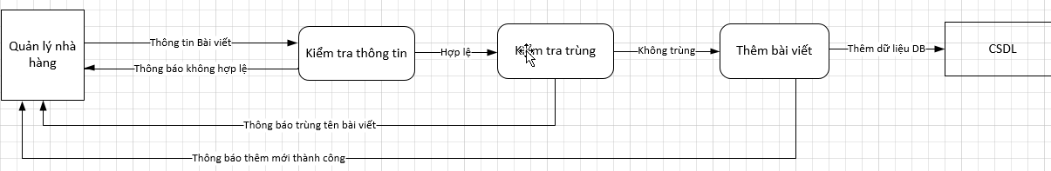

Mô tả: Quản lý nhà hàng nhập thông tin bài viết cần thêm, hệ thống kiểm tra tính hợp lệ. Nếu sai gửi thông báo lỗi, ngược lại tiếp tục kiểm tra trùng lặp. Nếu trùng thông báo lỗi trùng, ngược lại tiến hành thêm vào CSDL và thông báo thành công.

* + 1. Sửa thông tin bài viết

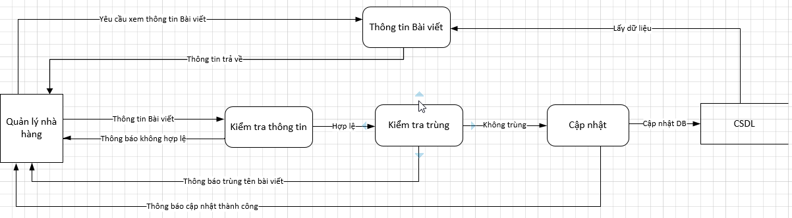

Mô tả: Quản lý nhà hàng gửi yêu cầu xem thông tin bài viết, hệ thống trả thông tin về cho người dùng. Người dùng nhập thông tin cần sửa, hệ thống kiểm tra tính hợp lệ. Nếu sai gửi thông báo lỗi, ngược lại tiếp tục kiểm tra trùng lặp. Nếu trùng thông báo lỗi trùng, ngược lại tiến hành cập nhật CSDL và thông báo thành công.

* + 1. Xóa bài viết

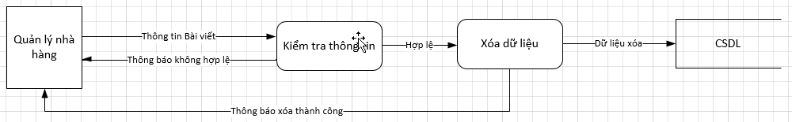

Mô tả: Quản lý nhà hàng chọn thông tin bài viết cần xóa, hệ thống kiểm tra tính hợp lệ. Nếu sai gửi thông báo lỗi, ngược lại tiến hành xóa dữ liệu CSDL và thông báo thành công.

* 1. Quản lý menu cho nhà hàng
     1. Danh sách món ăn

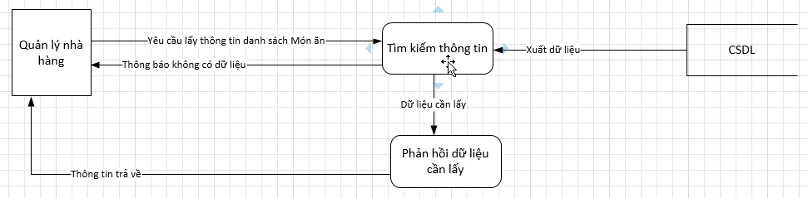

Mô tả: Quản lý nhà hàng gửi yêu cầu xem thông tin danh sách món ăn trong nhà hàng, hệ thống tìm kiếm dữ liệu tương ứng. Nếu không có dữ liệu thông báo cho người dùng, ngược lại xuất dữ liệu cần lấy cho người dùng.

* + 1. Thêm món ăn

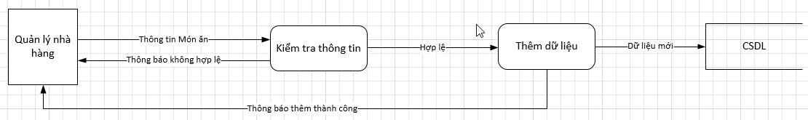

Mô tả: Quản lý nhà hàng nhập thông tin món ăn cần thêm, hệ thống kiểm tra tính hợp lệ. Nếu sai gửi thông báo lỗi, ngược lại tiến hành thêm vào CSDL và thông báo thành công.

* + 1. Sửa thông tin món ăn

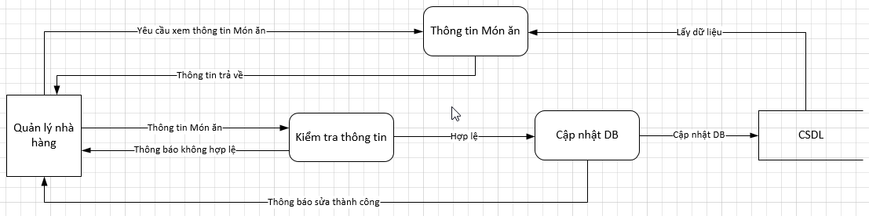

Mô tả: Quản lý nhà hàng gửi yêu cầu xem thông tin món ăn, hệ thống trả thông tin về cho người dùng. Người dùng nhập thông tin cần sửa, hệ thống kiểm tra tính hợp lệ. Nếu sai gửi thông báo lỗi, ngược lại tiến hành cập nhật CSDL và thông báo thành công.

* + 1. Xóa món ăn

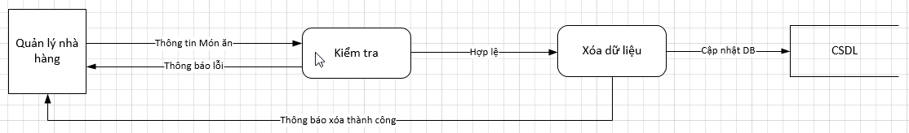

Mô tả: Quản lý nhà hàng chọn thông tin món ăn cần xóa, hệ thống kiểm tra tính hợp lệ. Nếu sai gửi thông báo lỗi, ngược lại tiến hành xóa dữ liệu CSDL và thông báo thành công.

* 1. Quản lý bàn cho nhà hàng
     1. Danh sách bàn ăn

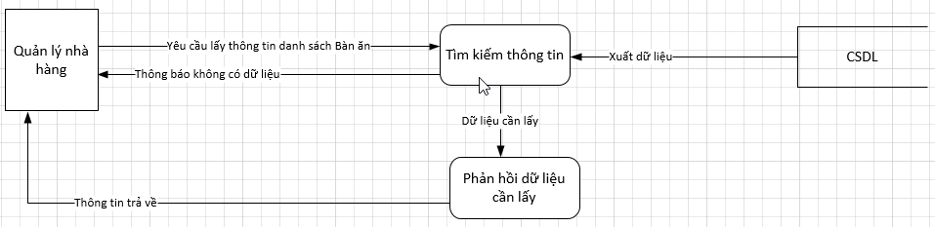

Mô tả: Quản lý nhà hàng gửi yêu cầu xem thông tin danh sách bàn ăn của nhà hàng, hệ thống tìm kiếm dữ liệu tương ứng. Nếu không có dữ liệu thông báo cho người dùng, ngược lại xuất dữ liệu cần lấy cho người dùng.

* + 1. Thêm bàn ăn

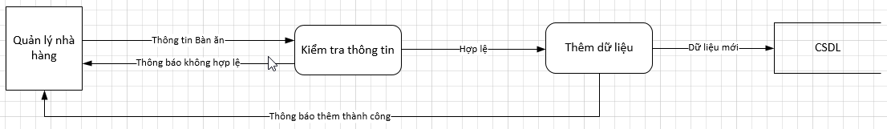

Mô tả: Quản lý nhà hàng nhập thông tin bàn ăn cần thêm, hệ thống kiểm tra tính hợp lệ. Nếu sai gửi thông báo lỗi, ngược lại tiến hành thêm vào CSDL và thông báo thành công.

* + 1. Sửa thông tin bàn ăn

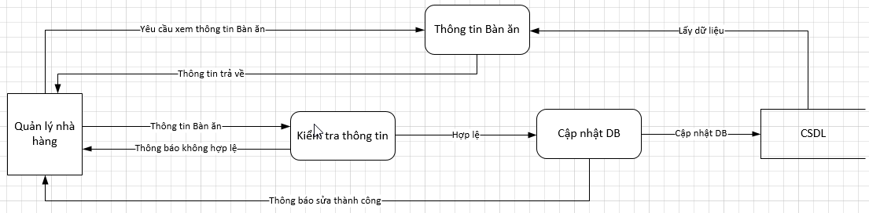

Mô tả: Quản lý nhà hàng gửi yêu cầu xem thông tin bàn ăn, hệ thống trả thông tin về cho người dùng. Người dùng nhập thông tin cần sửa, hệ thống kiểm tra tính hợp lệ. Nếu sai gửi thông báo lỗi, ngược lại tiến hành cập nhật CSDL và thông báo thành công.

* + 1. Xóa bàn ăn

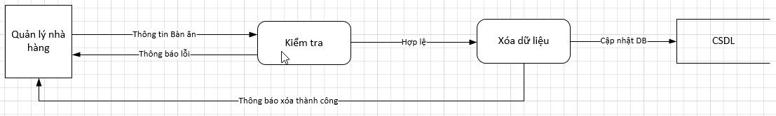

Mô tả: Quản lý nhà hàng chọn thông tin bàn ăn cần xóa, hệ thống kiểm tra tính hợp lệ. Nếu sai gửi thông báo lỗi, ngược lại tiến hành xóa dữ liệu CSDL và thông báo thành công.

1. **Quản lý thông tin nhà hàng của quản trị**
   1. Danh sách nhà hàng

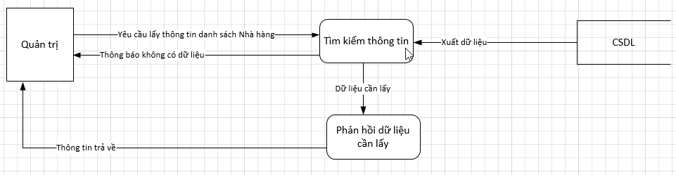

Mô tả: Quản trị gửi yêu cầu xem thông tin danh sách nhà hàng, hệ thống tìm kiếm dữ liệu tương ứng. Nếu không có dữ liệu thông báo cho quản trị, ngược lại xuất dữ liệu cần lấy cho quản trị.

* 1. Thêm nhà hàng

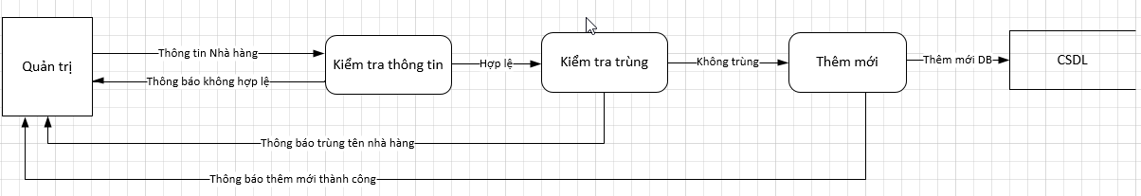

Mô tả: Quản trị nhập thông tin nhà hàng cần thêm, hệ thống kiểm tra tính hợp lệ. Nếu sai gửi thông báo lỗi, ngược lại tiếp tục kiểm tra trùng lặp. Nếu trùng thông báo lỗi trùng, ngược lại tiến hành thêm vào CSDL và thông báo thành công.

* 1. Sửa nhà hàng

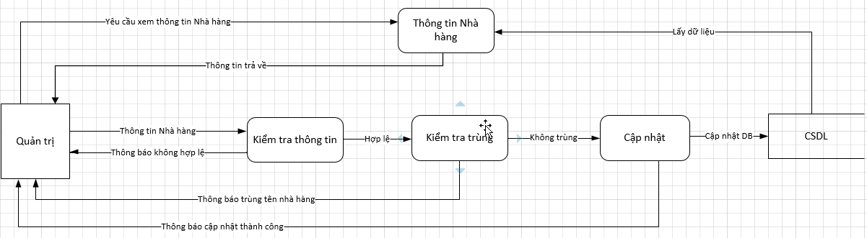

Mô tả: Quản trị gửi yêu cầu xem thông tin nhà hàng, hệ thống trả thông tin về cho quản trị. Quản trị nhập thông tin cần sửa, hệ thống kiểm tra tính hợp lệ. Nếu sai gửi thông báo lỗi, ngược lại tiếp tục kiểm tra trùng lặp. Nếu trùng thông báo lỗi trùng, ngược lại tiến hành cập nhật CSDL và thông báo thành công.

* 1. Xóa nhà hàng

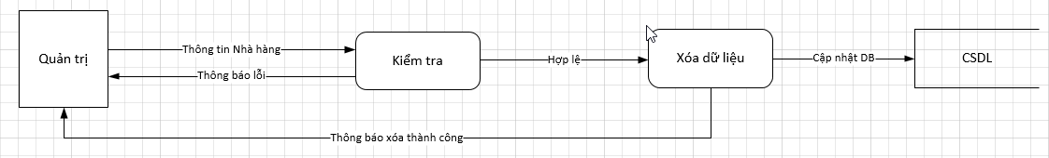

Mô tả: Quản trị chọn thông tin nhà hàng cần xóa, hệ thống kiểm tra tính hợp lệ. Nếu sai gửi thông báo lỗi, ngược lại tiến hành xóa dữ liệu CSDL và thông báo thành công.

1. **Tìm kiếm nhà hàng**

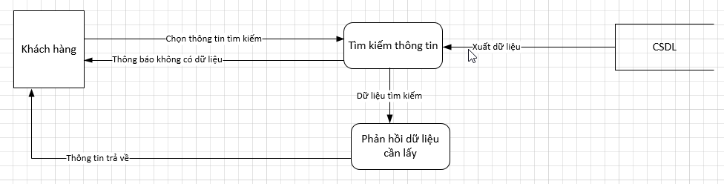

Mô tả: Khách hàng gửi yêu cầu xem danh sách nhà hàng theo thông tin tìm kiếm, hệ thống tìm kiếm dữ liệu tương ứng. Nếu không có dữ liệu thông báo cho người dùng, ngược lại xuất dữ liệu cần lấy cho người dùng.

1. **Đặt bàn**
   1. Nhập thông tin đặt bàn

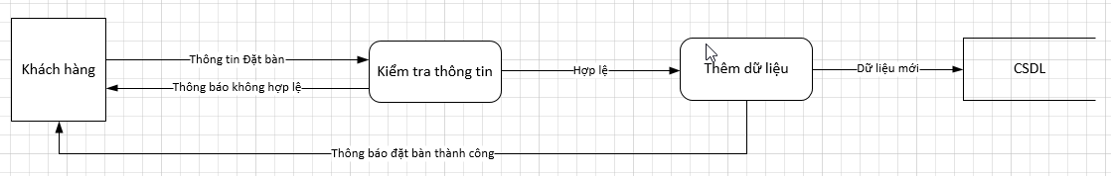

Mô tả: Khách hàng nhập thông tin đặt bàn mới, hệ thống kiểm tra tính hợp lệ. Nếu sai gửi thông báo lỗi, ngược lại tiến hành thêm vào CSDL và thông báo thành công.

* 1. Trang gọi món của khách hàng

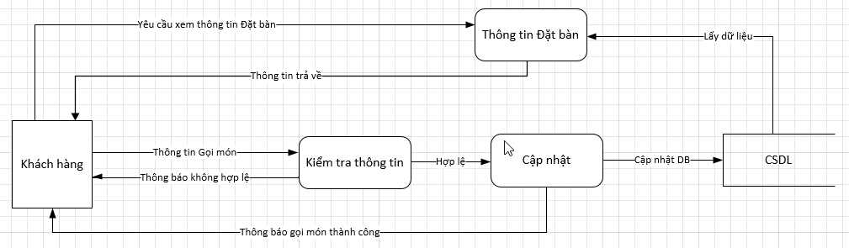

Mô tả: Khách hàng gửi yêu cầu xem thông tin Đặt bàn của mình, hệ thống trả thông tin về cho người dùng. Người dùng nhập thông tin gọi món, hệ thống kiểm tra tính hợp lệ. Nếu sai gửi thông báo lỗi, ngược lại tiến hành cập nhật CSDL và thông báo thành công.

5.**Chức năng đánh giá**

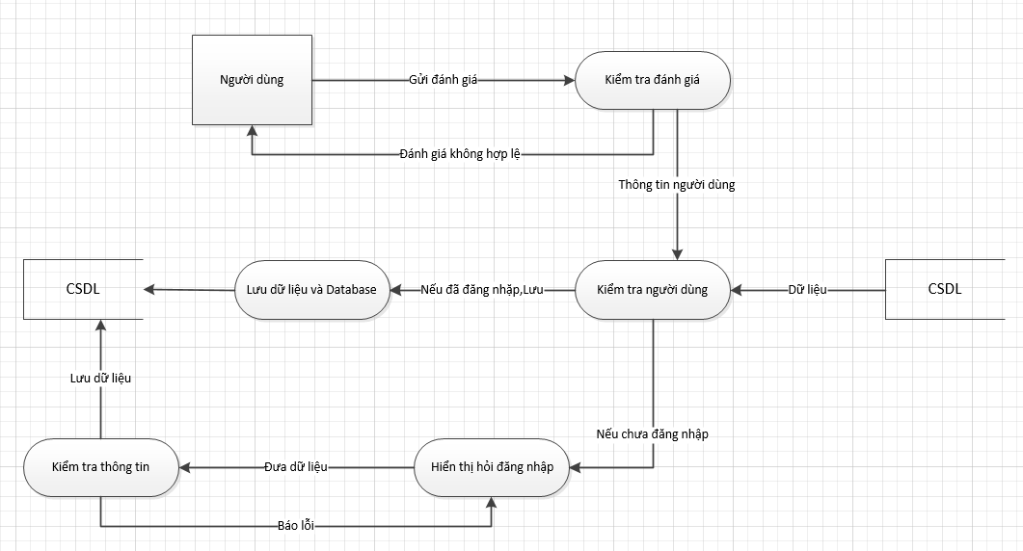

Mô tả :

Người dùng nhập thông tin đánh giá, nếu không hợp lệ sẽ thông báo phản hồi cho người dùng, ngược lại tiếp tục kiểm tra người dùng. Nếu đã đăng nhập rồi sẽ lưu vào CSDL, ngược lại sẽ bắt buộc người dùng nhập tên và email, sau đó lưu vào CSDL.

**6.Chức năng đăng ký**

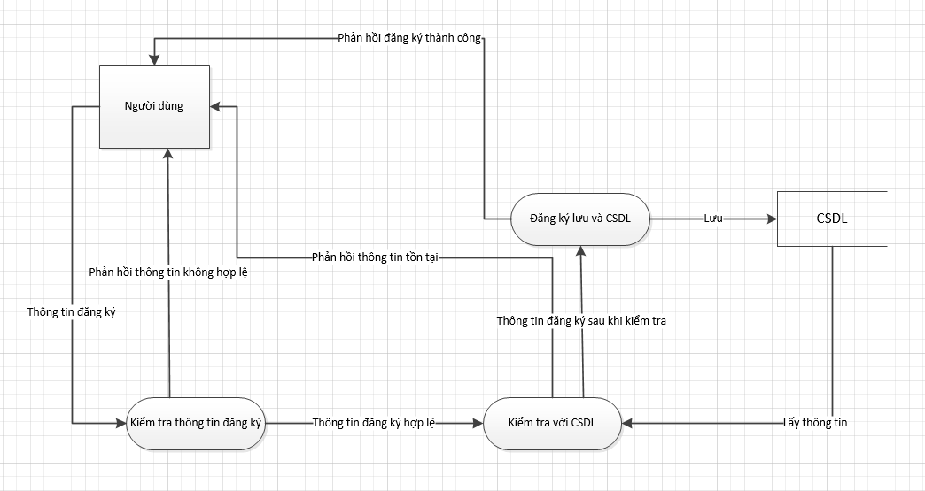

Mô tả :

Người dùng nhập thông tin đăng ký, hệ thống kiểm tra thông tin và phản hồi nếu không hợp lệ, ngược lại sẽ tiếp tục kiểm tra tồn tại từ CSDL. Nếu tồn tại thông báo lỗi, ngược lại lưu vào CSDL và gửi thông báo phản hồi cho người dùng.

**7.Chức năng đăng nhập**

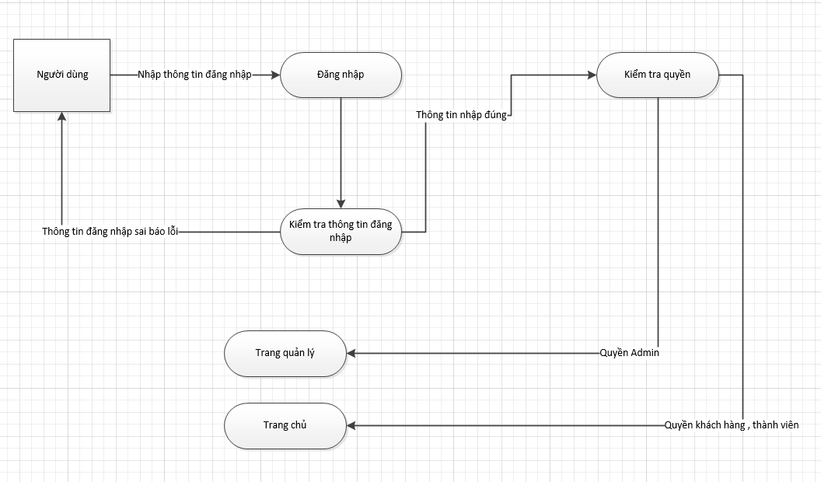

Mô tả :

Người dùng nhập thông tin đăng nhập gồm tên đăng nhập và mật khẩu , hệ thống kiểm tra thông tin đăng nhập , nếu đúng sẽ kiểm tra quyền nếu sai sẽ thông báo lỗi , với quyền khách hàng sẽ trở về trang chủ , với quyền admin về trang quản lý.

**8.Chức năng lấy lại mật khẩu**

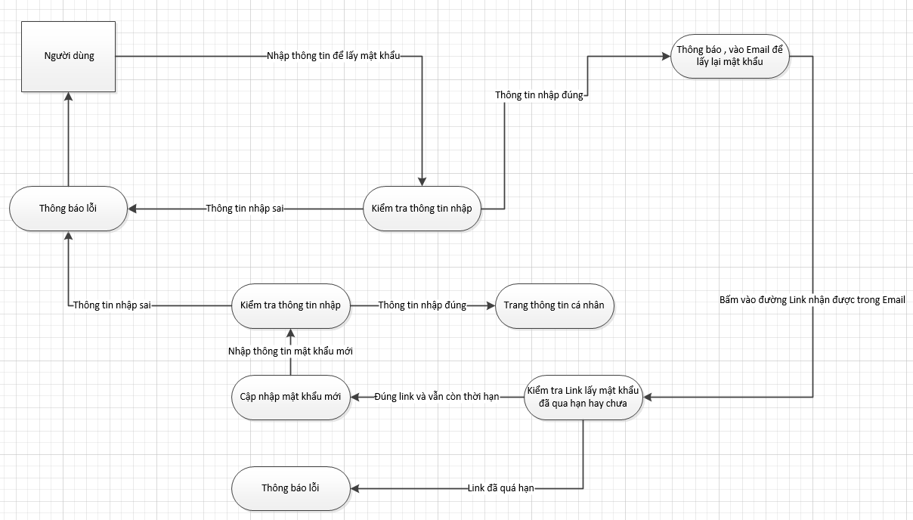

Mô tả :

Người dùng nhập thông tin trong trang lấy lại mật khẩu , hệ thống kiểm tra thông tin nhập , nếu đúng sẽ thông báo vào Email , xác nhận đường link để lấy lại mật khẩu , hệ thống kiểm tra đường link đã quá hạn hay chưa ,nêu đã quá hạn thông báo lỗi , nếu chưa quá hạn đúng link sẽ đến trang cập nhập mật khẩu mới ,người dùng sẽ nhập thông tin để cập nhập mật khẩu mới , hệ thống kiểm tra nếu thông tin nhập đúng sẽ chuyển đến trang thông tin cá nhân , nếu nhập sai thông báo lỗi trả về người dùng.

**9.Chức năng đổi mật khẩu**

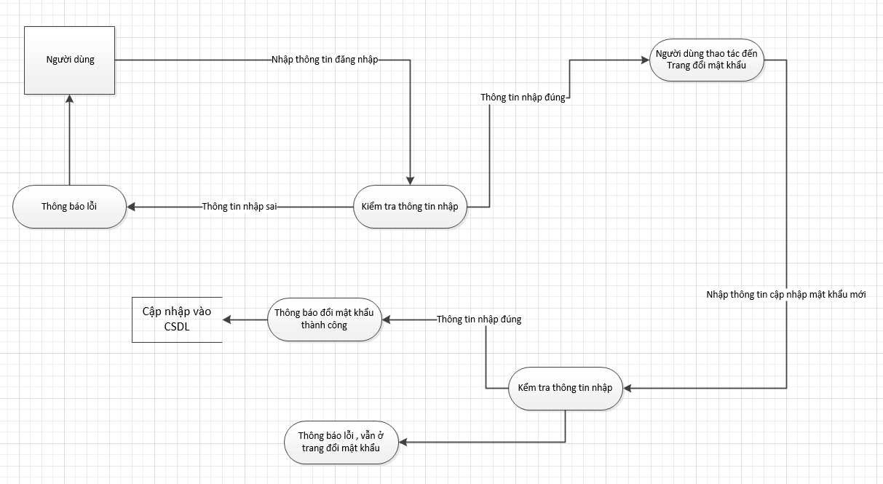

Mô tả :

Người dùng đăng nhập sau đó hệ thống sẽ kiểm tra thông tin nhập , nếu đúng người dùng vào thao tác vào trang đổi mật khẩu , nếu sai thông báo lỗi trả về người dùng , sau khi nhập đúng thông tin và vào trang đổi mật khẩu người dùng nhập thông tin để cập nhập mật khẩu mới hệ thống sẽ kiểm tra thông tin nhập , nếu đúng thông báo đổi mật khẩu thành công cập nhập vào CSDL ,nếu sai thông báo lỗi vẫn ở trang đổi mật khẩu.

**10.Quản lý tài khoản**

**Quản trị**

10.1.Tìm kiếm tài khoản

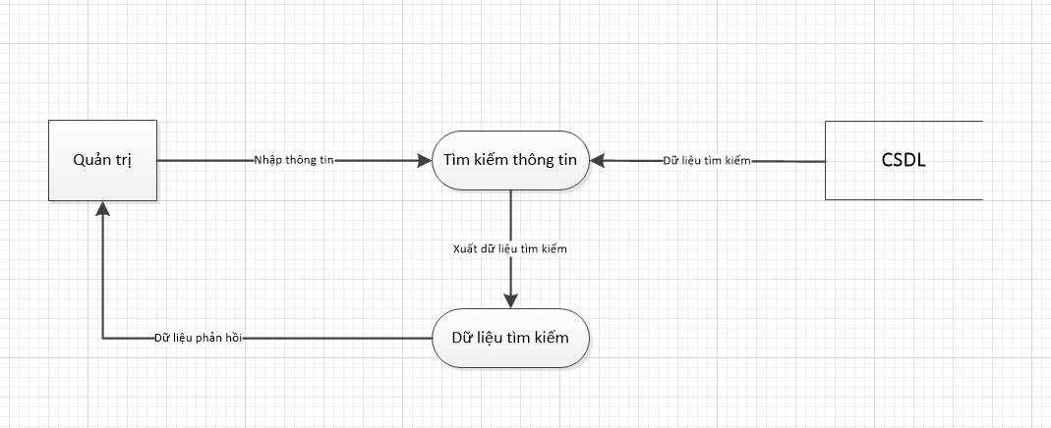

Mô tả: Quản trị nhập thông tin vào ô tìm kiếm sau đó bấm tìm kiếm, hệ thống sẽ kiểm tra thông tin trong CSDL sau đó trả dữ liệu lại cho quản trị.

10.2.Xoá tài khoản

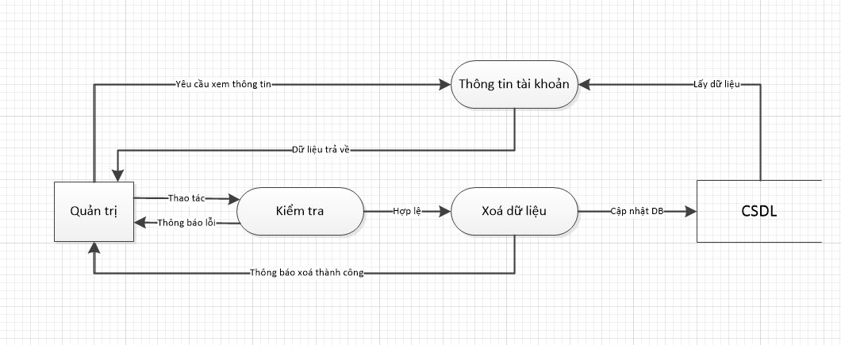

Mô tả: Quản trị truy cập trang quản lý tài khoản dữ liệu trong cơ sở dữ liệu sẽ đổ ra trong danh sách quản lý tài khoản. Khi quản trị thao tác xoá hệ thống sẽ kiểm tra và xoá trong CSDL sau đó thông báo xoá thành công.

10.3.Phân quyền

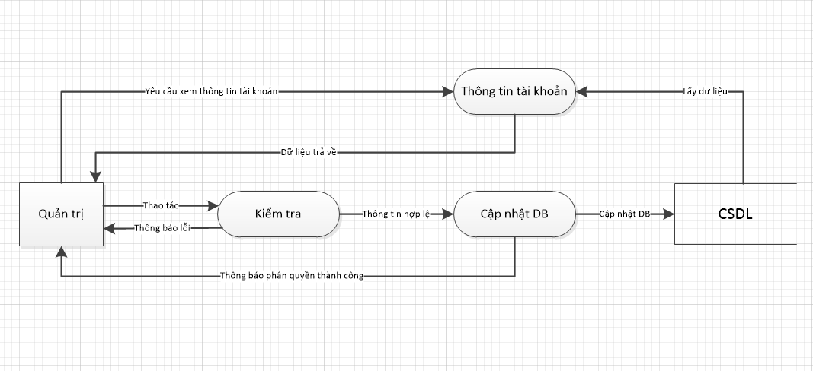

Mô tả: Quản trị yêu cầu xem thông tin tài khoản hệ thống sẽ trả lại kết quả. Khi quản trị thao tác phân quyền hệ thống sẽ kiểm tra, nếu lỗi sẽ thông báo, thông tin hợp lệ sẽ cập nhật vào CSDL và thông báo phân quyền thành công cho quản trị.

10.4.Sửa tài khoản

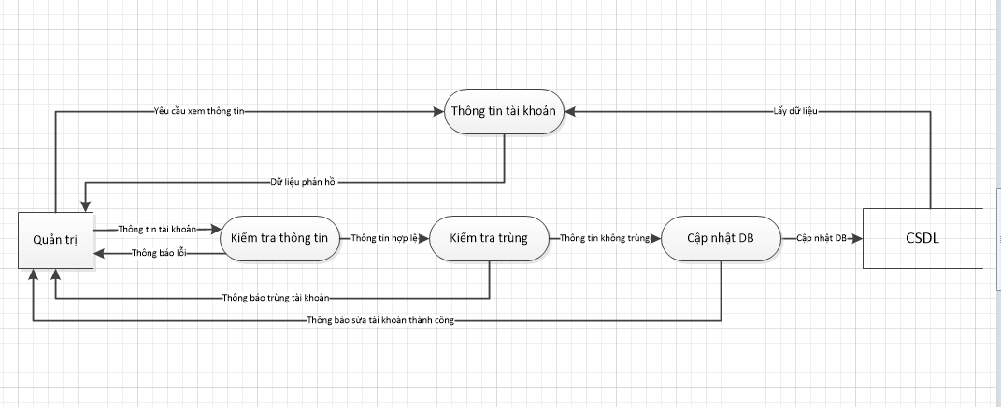

Mô tả: Quản trị yêu cầu xem thông tin tài khoản hệ thống sẽ trả lại kết quả. Khi quản trị nhập thông tin tài khoản hệ thống sẽ kiểm tra, có lỗi sẽ thông báo, thông tin hợp lệ sẽ được kiểm tra trùng trong hệ thống, nếu trùng sẽ thông báo, thông tin không trùng sẽ được cập nhật trong CSDL và thông báo sửa tài khoản thành công cho quản trị.

**11.Quản lý bài viết**

**Khách hàng**

11.1.Thêm bài viết

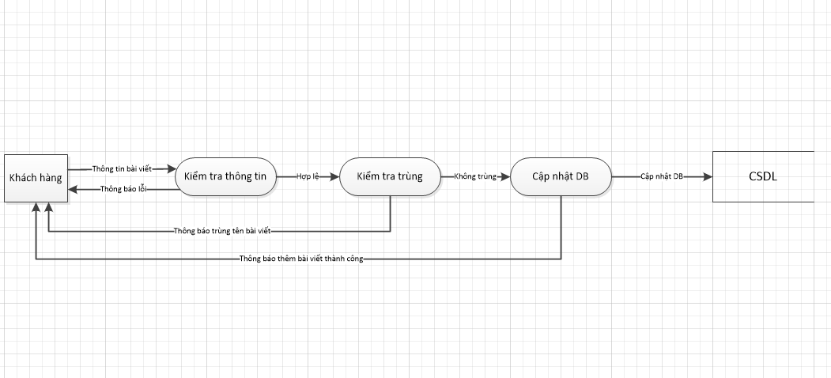

Mô tả: Khách hàng nhập thông tin bài viết hệ thống sẽ kiểm tra, nếu sai sẽ thông báo lỗi, nếu đúng sẽ kiểm tra trùng, nếu trùng sẽ thông báo, không trùng sẽ cập nhật trong CSDL và thông báo thêm bài viết thành công cho khách hàng.

11.2.Sửa bài viết

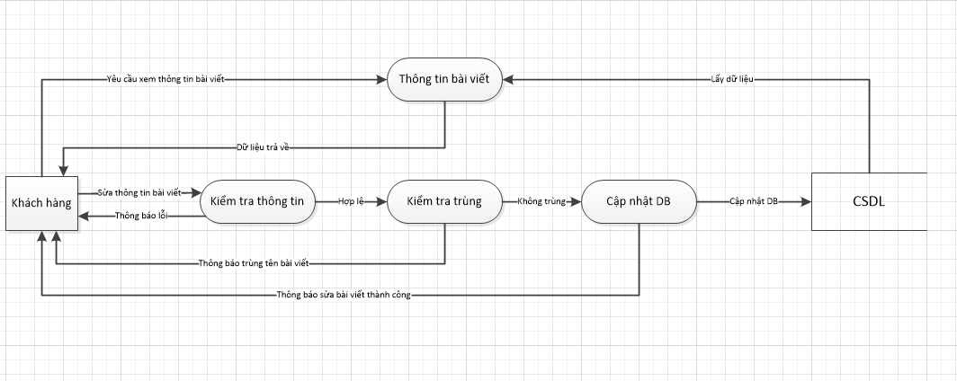

Mô tả: Khách hàng yêu cầu xem thông tin bài viết hệ thống sẽ trả lại kết quả. Khi khách hàng nhập thông tin sửa bài viết hệ thống sẽ kiểm tra, nếu lỗi sẽ thông báo, hợp lệ sẽ kiểm tra trùng, nếu trùng sẽ thông báo, không trùng sẽ cập nhật trong CSDL và thông báo sửa thành công cho khách hàng.

11.3.Xoá bài viết

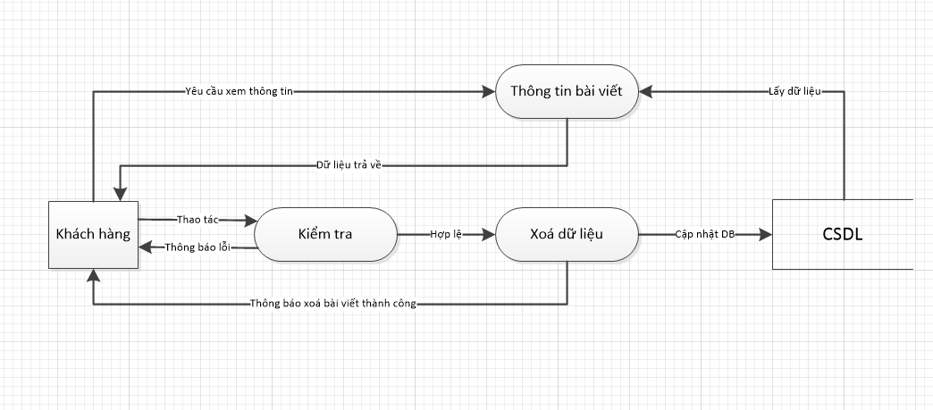

Mô tả: Khách hàng yêu cầu xem thông tin bài viết hệ thống sẽ trả lại kết quả. Khi thao tác xoá hệ thông sẽ kiểm tra, lỗi sẽ thông báo, hợp lệ sẽ xoá dữ liệu trong CSDL và thông báo xoá thành công cho khách hàng.

**Quản trị**

11.4.Tìm kiếm bài viết

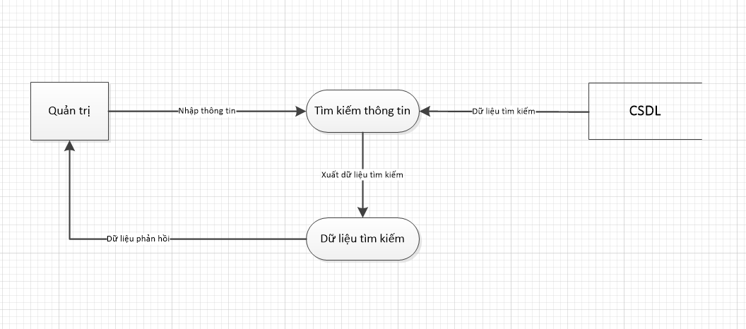

Mô tả: Quản trị nhập thông tin tìm kiếm sau đó bấm tìm hệ thống sẽ tìm kiếm trong CSDL và trả lại dữ liệu cho quản trị.

11.5.Duyệt bài viết

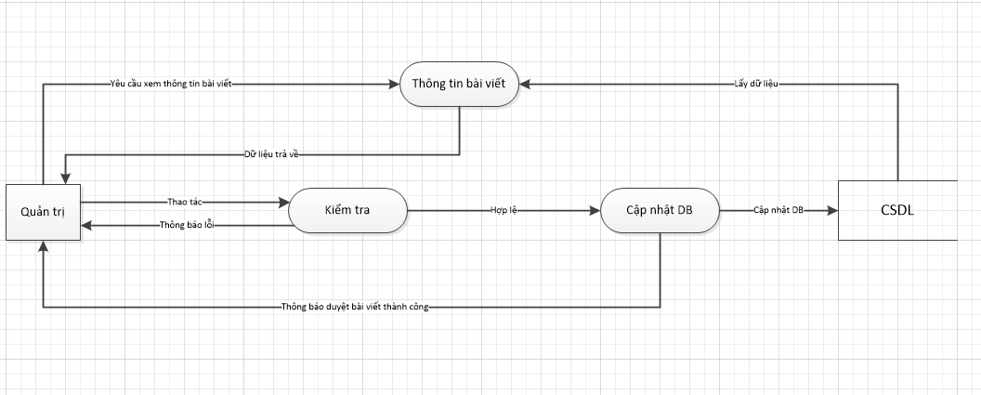

Mô tả: Quản trị yêu cầu xem thông tin bài viết hệ thống sẽ trả lại kết quả. Khi thao tác duyệt hệ thống sẽ kiểm tra, nếu lỗi sẽ thông báo, hợp lệ sẽ cập nhật trong CSDL và thông báo cho quản trị duyệt thành công.

11.6.Xoá bài viết

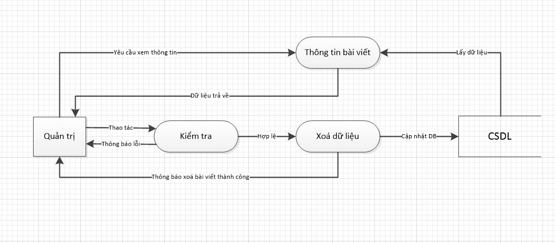

Mô tả: Quản trị yêu cầu xem thông tin bài viết hệ thống sẽ trả lại kết quả. Khi thao tác xoá hệ thống sẽ kiểm tra, lối sẽ thông báo, hợp lệ sẽ xoá dữ liệu trong CSDL và thông báo cho quản trị.

**12.Quản lý trang**

**Quản trị**

12.1.Thêm trang

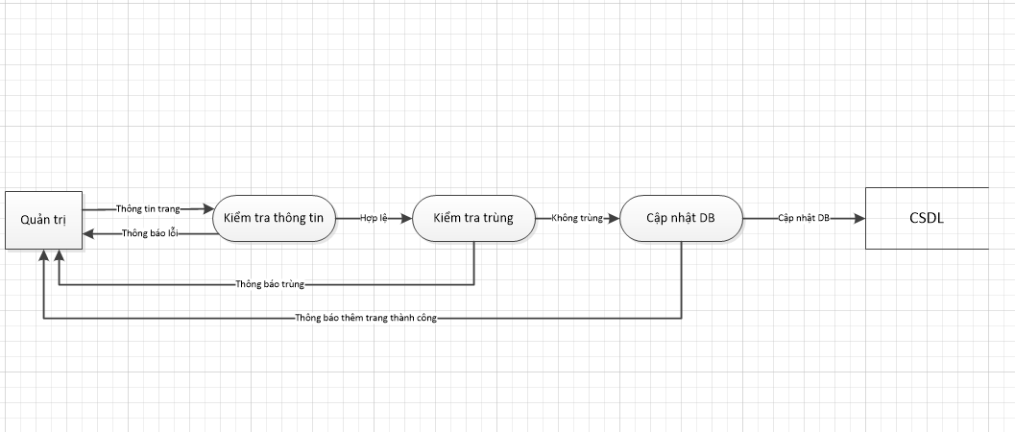

Mô tả: Quản trị nhập thông tin trang hệ thống sẽ kiểm tra, nếu lỗi sẽ thông báo, nếu hợp lệ sẽ kiểm tra trùng, nếu trùng sẽ thông báo, nếu không trùng sẽ cập nhật trong CSDL và thông báo thêm trang thành công.

12.2.Sửa trang

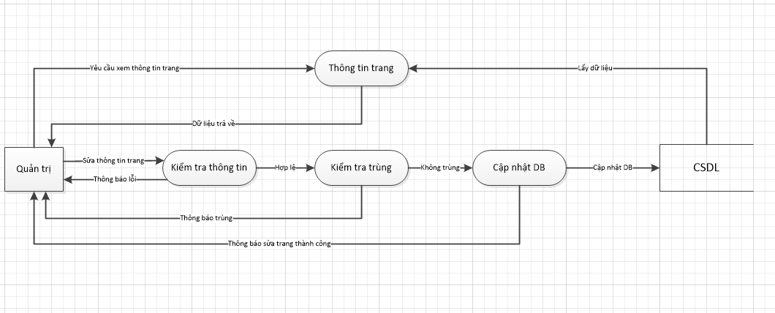

Mô tả: Quản trị yêu cầu xem thông tin trang hệ thống sẽ trả lại kết quả. Khi nhập thông tin trang hệ thống sẽ kiểm tra, nếu lỗi sẽ thông báo, nếu hợp lệ sẽ kiểm tra trùng, nếu trùng sẽ thông báo, nếu không trùng sẽ cập nhật trong CSDL và thông báo thêm trang thành công.

12.3.Xoá trang

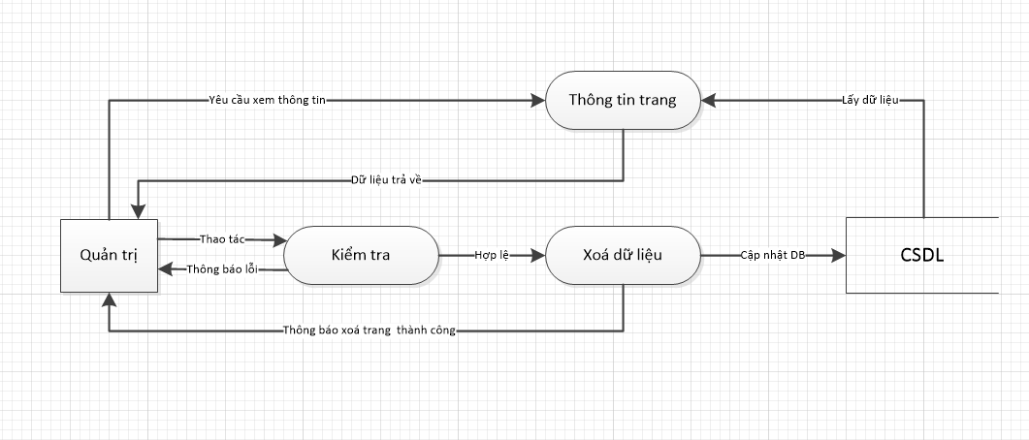

Mô tả: Quản trị yêu cầu xem thông tin trang hệ thống sẽ trả lại kết quả. Khi thao tác xoá hệ thống sẽ kiểm tra, nếu lỗi sẽ thông báo, nếu hợp lệ sẽ xoá trong CSDL và thông báo xoá thành công cho quản trị.